**REPORT**

**[어셈블리 실습 04]**

**과 목 : 시스템소프트웨어**

**담당교수 : 석문기 교수님**

**학 과 : 컴퓨터공학과**

**학 번 : 2021111971**

**이 름 : 이재혁**

**1. target_function 주소**

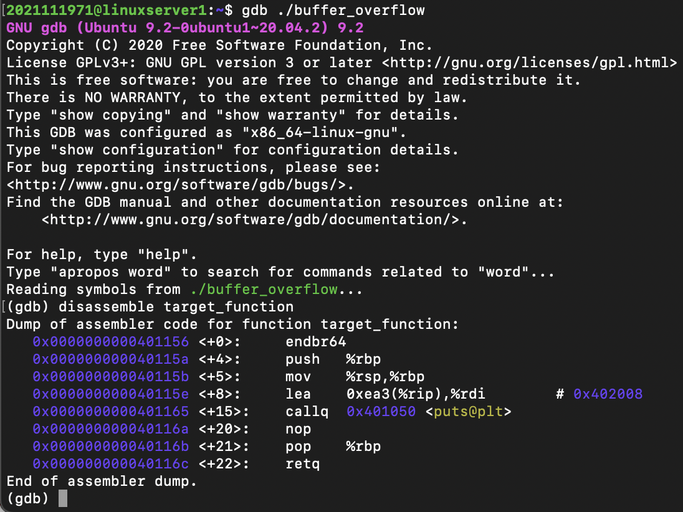

target_function 시작주소 : 0x401156

**2. echo return address 확인**

x/16x $rsp 명령어로 스택 상단부의 명령어 주소를 조회합니다.

disassemble main 명령어로 echo함수 이후의 주소, 즉 echo의 반환 주소를 확인합니다.

callq 다음 주소는 0x004011ab입니다. 이 주소를 스택 상단부에서 찾아보면

echo함수의 반환주소는 0x7fffffffe2d8에 존재하는 것을 알 수 있습니다.

**3. Buffer Overflow 확인**

call 명령어 주소 : 0x00401185

|  |  |
| --- | --- |
|  | AAAAAAA 입력 후 rsp + 16주소에 0x41('A')가 7개 저장 된 것을 확인할 수 있습니다. |

python 스크립트 작성

서버 파이썬 버전 확인

exploit.py (타겟 함수 주소 반영)

exploit.py 실행 후 생성파일 확인

**실행결과**

exploit_input파일을 입력으로 사용, target함수가 호출됩니다.